TRAVAILLER LES MATHÉMATIQUES À LA MAISON EN CE1
Fiche parents
Fiche parents
Votre rôle de parents ?

Nous ne vous demandons pas d’enseigner, mais d’aider vos enfants à garder une continuité
dans leurs apprentissages.
Nous vous donnerons les conseils, exercices, idées d’activités à faire avec vos enfants, et nous resterons joignables à distance pour vous aider et accompagner nos élèves : un lien régulier avec les enseignants est indispensable, c’est pourquoi il sera demandé à nos élèves de nous renvoyer leurs travaux (mails, papier, photos …).
Pour cela, un indispensable est de laisser vos enfants chercher au cours des activités, exercices, jeux.
Emploi du temps

- Rituel de 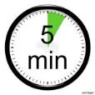 autour du calcul ou du dénombrement ou de l’écriture des nombres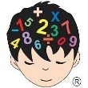 (à l’oral, réponse à l’oral ou sur ardoise, jeu en ligne)
- Séance de maximum le matin, assez formelle, avec les ressources fournies par les enseignants ou le CNED (exercices écrits sur papier fourni, sur feuille ou en ligne)
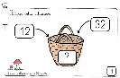
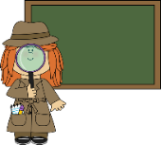
- Rituel de 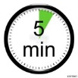 autour de la résolution de problème
(lecture de l’énoncé à l’oral ou à l’écrit, réponse à l’oral ou à l’écrit, sur papier ou sur ardoise)
- Séance de à sous forme plus ludique (jeux de société, cuisine, jardinage…)

- Travailler de préférence sur les créneaux favorables à la concentration : le matin entre 9h et 11h et entre 14h30 et 16h30

- Pause pour courir, bouger, faire du sport aussi souvent que possible au minimum 30 minutes par demi-journée. (Eviter un temps d’exposition aux écrans trop important).

Emploi du temps (à modifier / compléter par l’enseignant)
Semaine | Lundi | Mardi | Mercredi | Jeudi | Vendredi
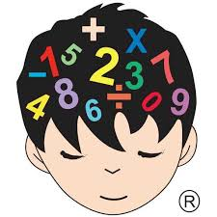 | Dictée 10 nombres  1,2,…à 999 | Tables + | 32 trente deux | Doubles et moitiés | 8 + ? = 10  54 + ? = 60
 | 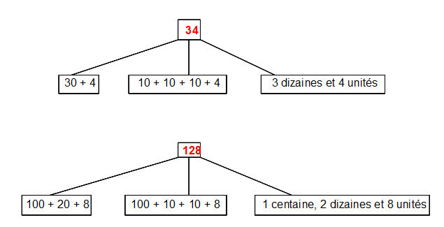 | 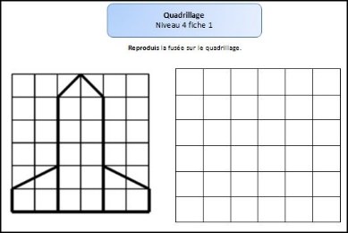 | 14+3+6+7 =  (14+6)+(3+7)=  20+10=  30 |  | BILAN SEMAINE
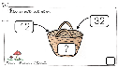  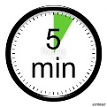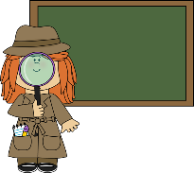 | 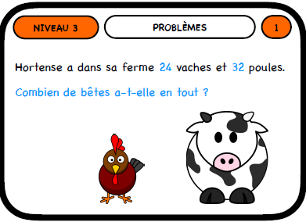 | 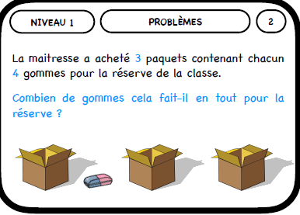 | 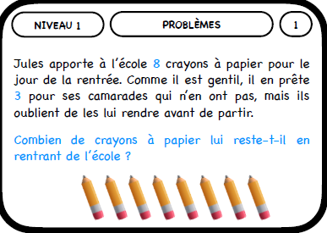 | 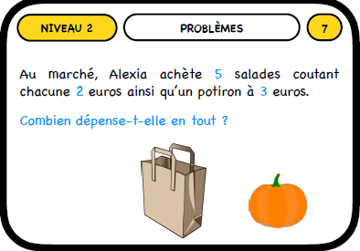 | 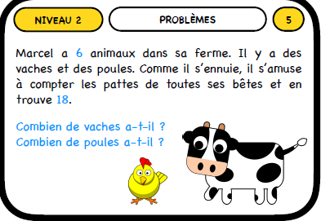
à | 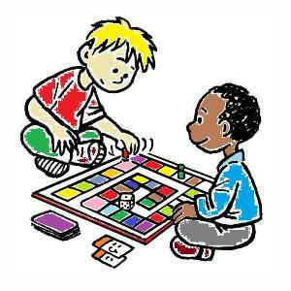 |  |  | 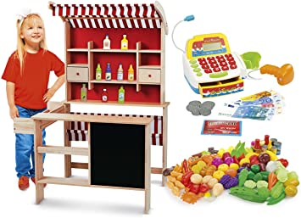

Carnet de bord des apprentissages

Tous les jours, votre enfant devra compléter son carnet de bord, dans la mesure du possible. L’objectif est qu’il puisse expliquer ce qu’il a appris dans la journée (cf docs joints).
Nous vous souhaitons, malgré les circonstances de vivre de jolis moments et de partager de belles trouvailles avec vos enfants.
Cette fiche est proposée au format vidéo via le lien …..

TRAVAILLER LES MATHÉMATIQUES À LA MAISON EN CE1
Fiche enseignants
Fiche enseignants

Cette fiche a pour objet de vous donner des idées de ressources à proposer
aux parents, elle n’est bien évidemment pas exhaustive et à adapter.

Nous vous proposons également des liens vidéo vers des jeux simples à proposer avec du matériel à disposition, ainsi que des fiches permettant de faire éventuellement des sacs à maths.
Ressources de classe
Quelques idées à prendre :
- Vidéos tutos : https://www.youtube.com/watch?v=R3k7OFE7L4
- des jeux possibles pour le cycle 2 : http://www.nurvero.fr/math-manipuler-c26023884
- Les sacs maths : https://primabord.eduscol.education.fr/IMG/pdf/jeux_enmath_optimise.pdf

Ressources numériques :
- Pour accompagner les séances de consolidation des apprentissages
- MICetF : https://micetf.fr/ (répertoire de logiciels pour aider votre enfant à construire les notions mathématiques)
- Primaths : http://www.multimaths.net/primaths/primaths15.html
- Manuels en ligne : https://monespace-educ.fr/feuilleter?utm_source=mesmanuels&utm_medium=redirect&utm_campaign=mesmanuels
- Les fondamentaux CANOPE : capsules vidéos expliquant des notions mathématiques
https://www.reseau-canope.fr/lesfondamentaux/discipline/mathematiques.html
- Une banque de résolution de problèmes : http://alecole.ac-poitiers.fr/enonces/

- Pour calculer
- Calculatice : https://calculatice.ac-lille.fr
- Mathador : https://www.mathador.fr
- Mathéros : https://matheros.fr

Jeux de construction : (reproduire un objet à partir d’une fiche technique)
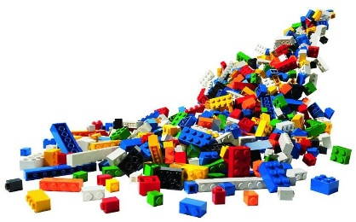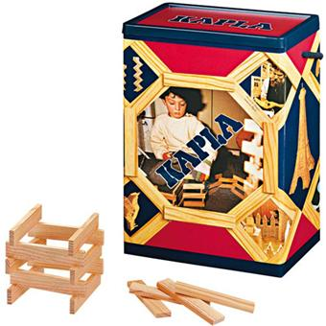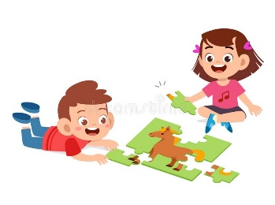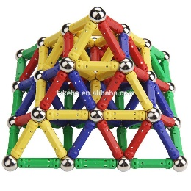

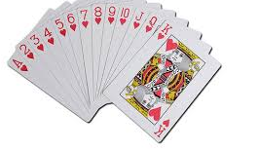
Jeux de société :
- Jeu de cartes : belote, bataille, rami… (nombres et calcul) – idées sur le lien suivant :
https://www.youtube.com/watch?v=R3k7OFE7L04

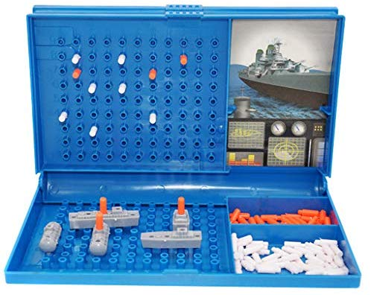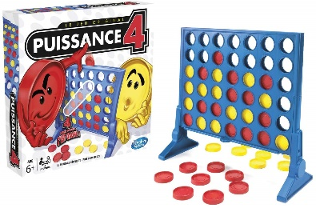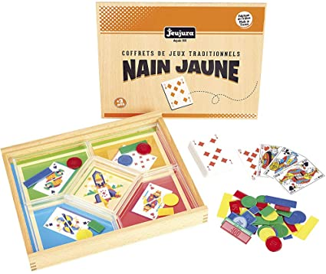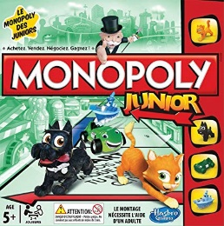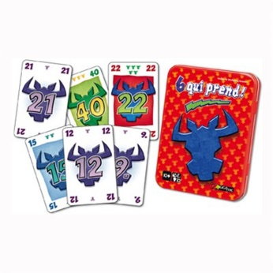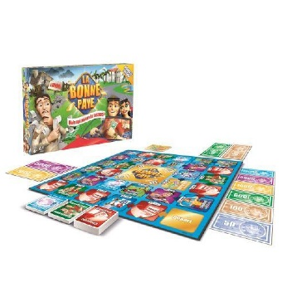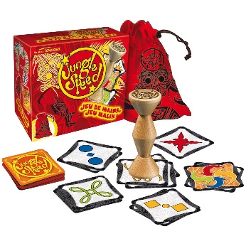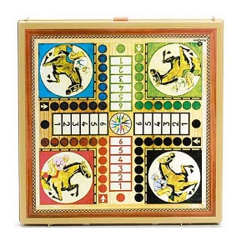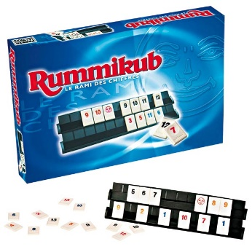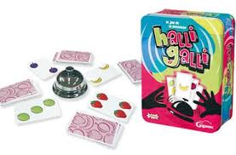
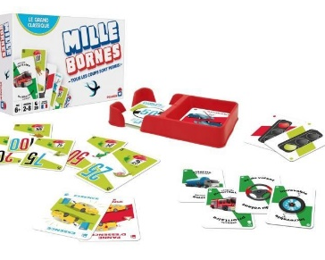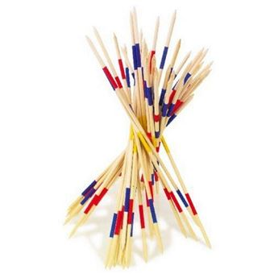
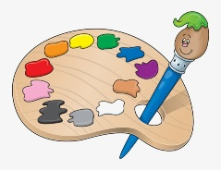
Jeux d’imitation : (compter, calculer, utiliser la monnaie,…)
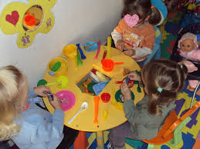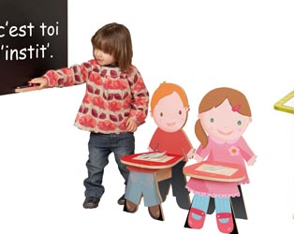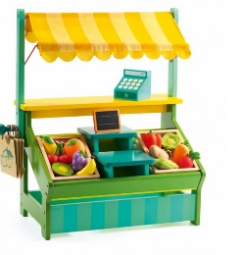

Activités ménagères, manuelles,… :

